Живлення та режим річок, робота річок

Живлення річок
Річки живляться дощовими, талими сніговими і льодовиковими та підземними водами. Від джерела живлення залежить кількість води і зміна її рівня в річці. Переважно дощовими водами живляться річки в районах із жарким і вологим кліматом. Таке живлення мають найбільш повноводні річки земної кулі – Амазонка і Конго. Рівень води в них майже не змінюється, оскільки рясні дощі випадають в їх басейнах цілий рік. Талими сніговими і льодовиковими водами живляться річки, витоки яких знаходяться високо в горах, де вершини вкриті льодовиками. Найвищий рівень води в цих річках – влітку, коли тануть льодовики. Таке живлення має Амудар’я. Є річки, що мають мішане живлення: і дощовими, і талими сніговими, і підземними водами. Таке живлення мають річки помірних широт. Взимку, коли вони вкриті кригою, єдине джерело живлення – виходи підземних вод в їх руслах. Навесні вони поповнюються талими сніговими водами, а влітку – дощовими і підземними. Отже, живлення річок залежить від клімату територій, якими вони течуть. Найповноводнішою річкою на Землі є Амазонка, яка має переважно дощове живлення. Щосекунди вона виносить в Атлантичний океан 120 тис. м3 води. Така кількість води вмістилася б у 1500 залізничних цистерн.
Режим річок
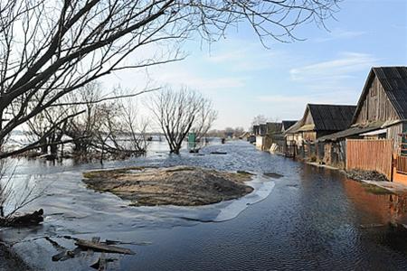
Кількість та рівень води у річках залежать від кліматичних умов і можуть значно коливатися протягом року. Щорічний відносно тривалий розлив річкових вод - це повінь. А короткочасні раптові підняття води у річках називають паводком. Вони трапляються, наприклад, унаслідок злив або швидкого танення снігу й льоду в горах. Тоді річка може стати у 10 разів глибшою і нести у 100 разів більше води. Інколи під час повені або паводка вода так сильно виходить з берегів, що це перетворюється на катастрофу.
В Україні, наприклад, рівень води в річках підвищується навесні, коли в них стікають талі снігові води. Тоді вода переповнює русло і заливає дно долини. Настає весняна повінь. Ділянка дна річкової долини, яка щорічно затоплюється під час розливу, називається заплавою. Влітку, коли відбувається сильне випаровування, рівень води падає. Настає межень – найнижчий рівень води в річці. Восени випаровування зменшується, але завдяки дощам вода в річці прибуває і її рівень підвищується.
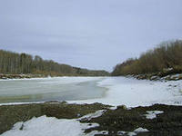
Взимку дощів майже немає, і річки живляться лише підземними водами. Тому, як і влітку, рівень води знижується і знову настає межень. У цей час настає льодостав – річки вкриваються нерухомим льодовим покривом.
У будь-яку пору року сильні дощі можуть спричинити паводок – раптове підняття рівня води. Такі регулярні зміни рівня води протягом року називають водним режимом річки.
Робота річок — руйнування, перенесення і накопичення гірських порід. Кожна річка розмиває гірські породи, руйнуючи їх. Таке руйнування називають ерозією. Чим швидша течія річки, тим сильніша ерозія. Тому руйнівна діяльність річки найпомітніша у верхній течії річок.
Зруйновані подрібнені породи (пісок, глину, гальку) річки переносять вниз за течією. Поступово вони відкладають їх у руслі та гирлі. У руслах річок з наносів утворюються пляжі, коси і острови. В гирлах принесені річкою породи відкладаються на дні. З року в рік в гирлі річка стає мілкішою. Там виникають невеликі острівці, складені з принесених наносів. З часом острівці з’єднуються і утворюють рівнину – дельту. Дельта постійно росте і висувається в море. Так, дельта річки Міссісіпі щорічно висувається в Мексиканську затоку на 100 м. Дельта вкрита рослинністю і порізана численними рукавами і протоками. На дельті оселяються люди. А річка продовжує нести породи і утворювати все нові й нові острівці, нові ділянки суходолу.
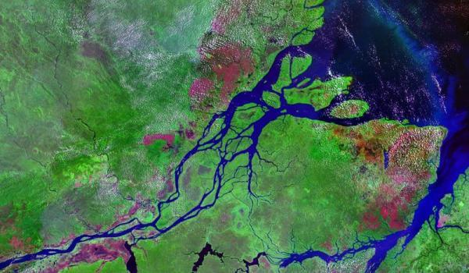

Одна з найбільших дельт – у Амазонки. Ширина дельти складає 335 км. Серед сотень островів дельти є і досить великі. Так, острів Маражо має таку саму площу, як і європейська держава Швейцарія.

Прокладаючи собі шлях, рівнинні річки часто утворюють закрути, або меандри. Ця назва походить від давньої назви річки Меандра, що звивисто текла на заході півострова Мала Азія. У такому меандрі річка тече швидше вздовж увігнутого берега, розмиваючи його. Тому закрути постійно збільшуються, доки не відбудеться їхній прорив. Тоді частина колишнього русла залишається збоку, поступово замулюється й утворює старичне озеро – старицю.
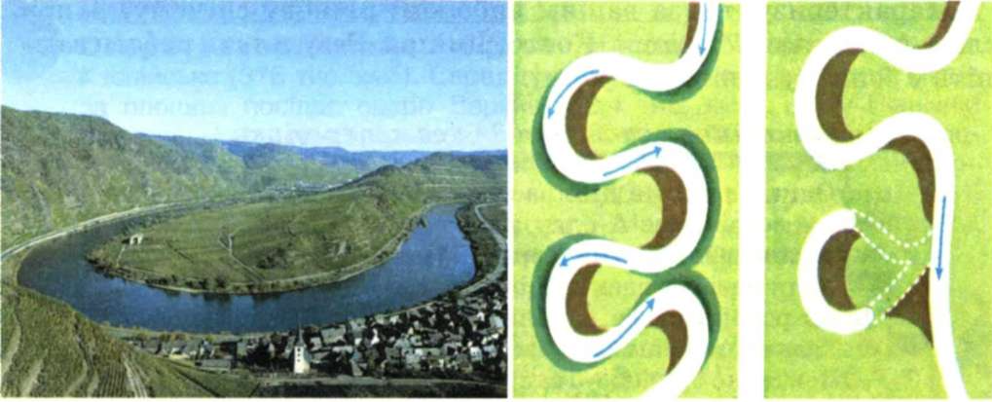
Меандри Утворення старичного озера
http://school.xvatit.com/index.php
http://ukrmap.su/uk-g6
http://shkola.ua/book/read

